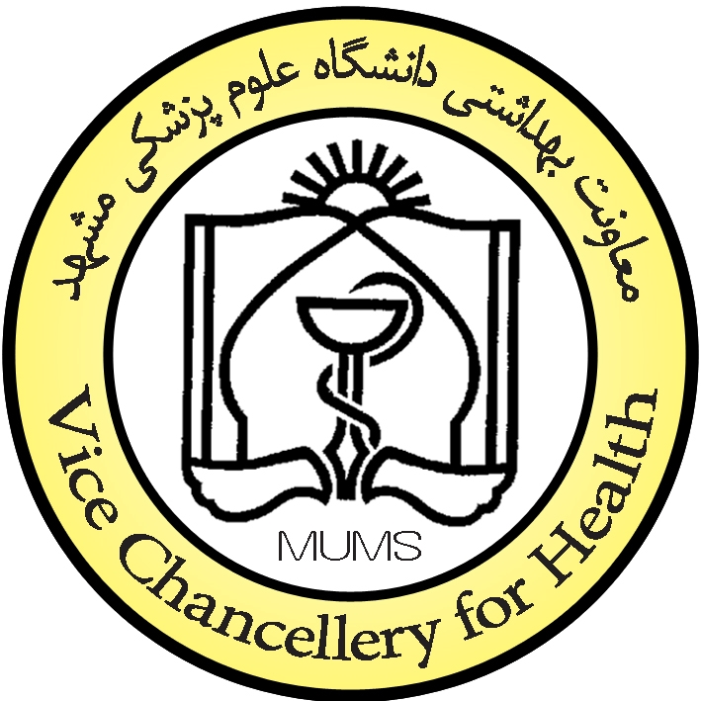
دانشگاه علوم پزشكي و خدمات بهداشتي درماني خراسان رضوي
شبكه بهداشت و درمان شهرستان تايباد
مركز بهداشت شهرستان

اقدامات انجام شده در روز جهانی قلب

تشکیل جلسه هماهنگی با حضور مسئولین واحدهای ستادی در تاریخ 26/06/1391 در محل دفتر سرپرستی
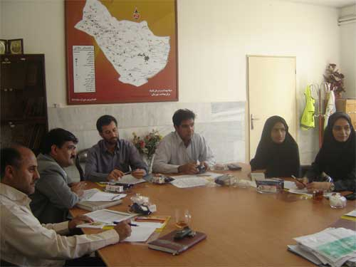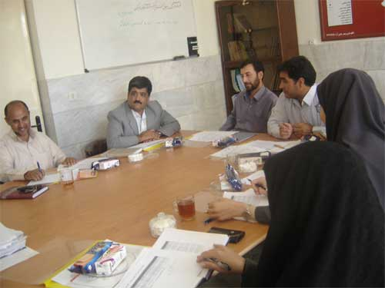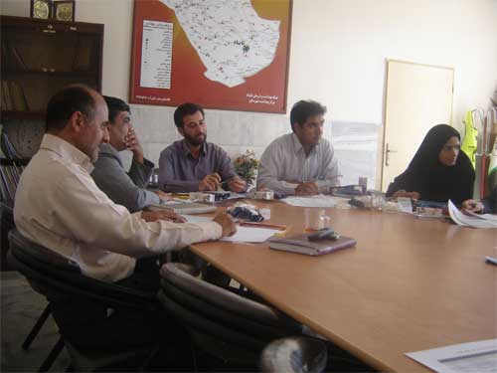
- مکاتبه با فرمانداری محترم شهرستان در زمینه درج شعار روز جهانی قلب در سربرگ مکاتبات اداری کلیه ادارات و ارسال متن آموزشی مرتبط
- ارسال مطالب و پوسترهای آموزشی به کلیه مراکز بهداشتی درمانی و برگزاری جلسات آموزشی در مراکز
- مکاتبه با آموزش و پرورش و اعلام فراخوان در زمینه برگزاری مسابقه نقاشی و کاریکاتور جهت دانش آموزان با موضوع روز جهانی قلب
نصب پلاکارد آموزشی در سطح شهر و مراکز
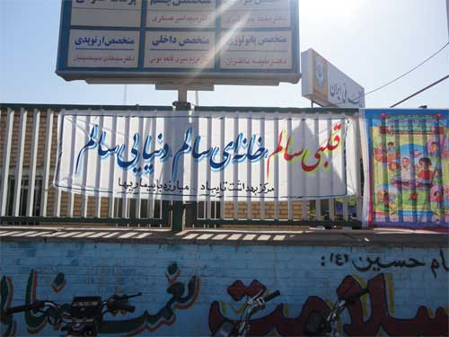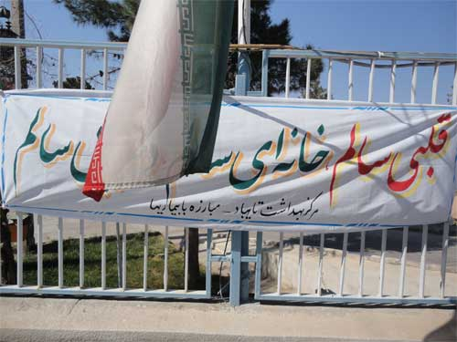
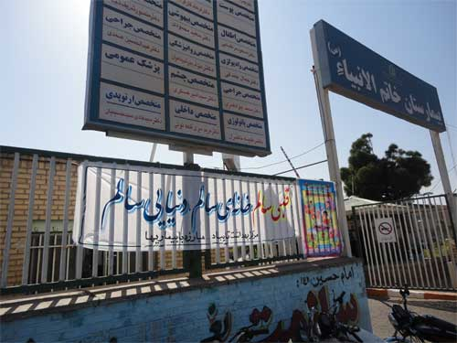
تهیه تراکت آموزشی و ارسال به ادارات و مراکز بهداشتی درمانی

برگزاری همایش قلب در تاریخ 11/07/1391 در مرکز بهداشت شهرستان و اجرای برنامه های متنوع در همایش
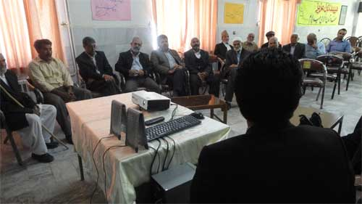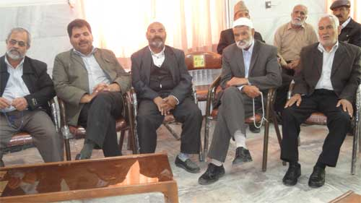
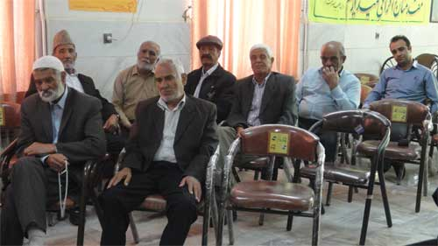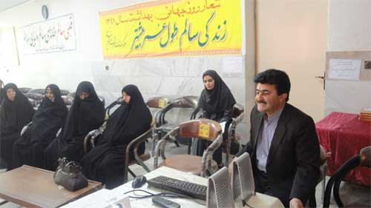
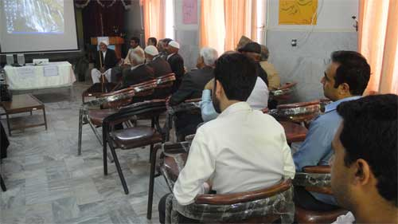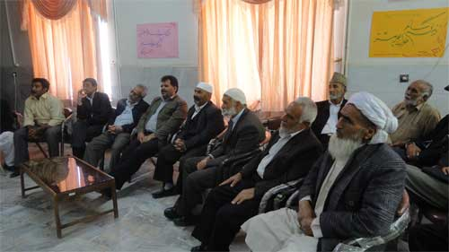
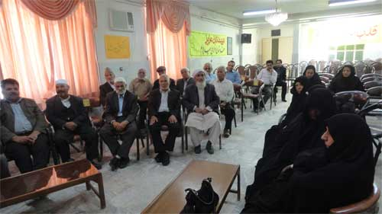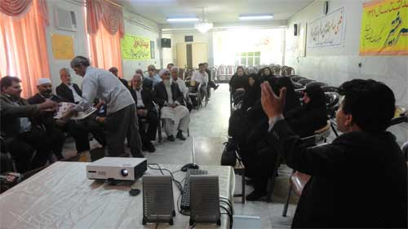
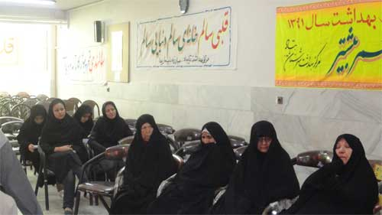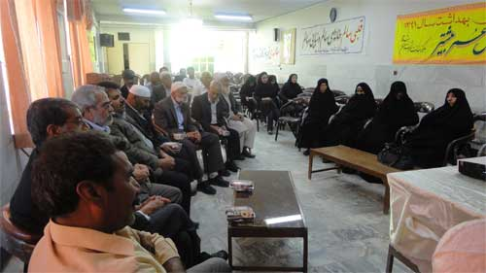

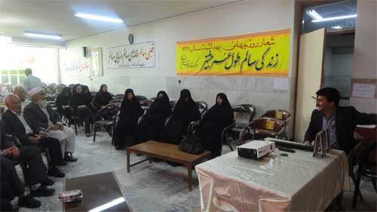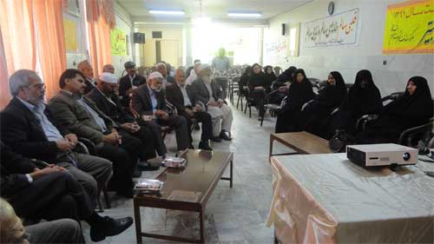

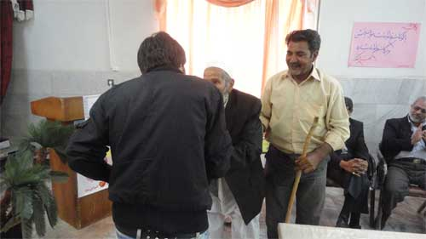
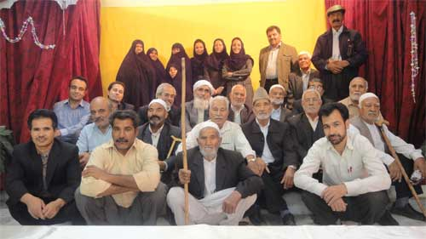
تهیه شش دستگاه دوچرخه جهت همکاران مبارزه با بیماریها در جهت ترویج فرهنگ دوچرخه سواری
نصب یکدستگاه تلویزیون در روز جهانی قلب در سالن ورودی مرکز بهداشت و پخش برنامه های آموزشی جهت مراجعین
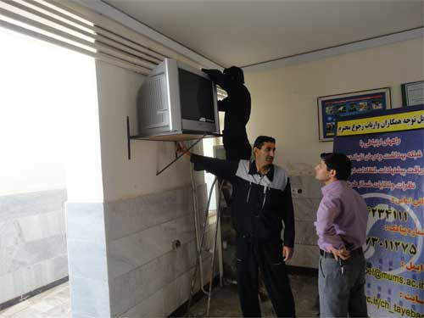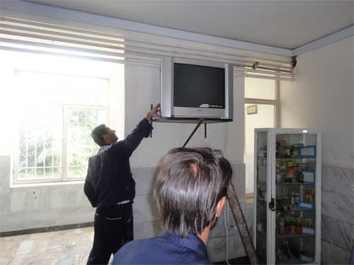

درج شعار روز جهانی قلب در یوزرهای سیستم شبکه
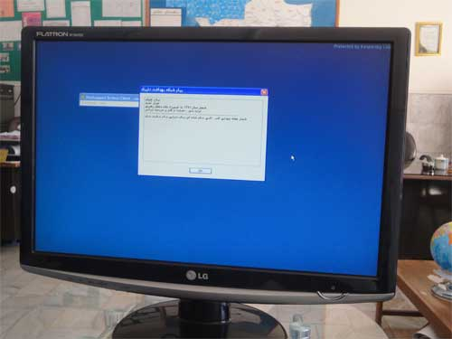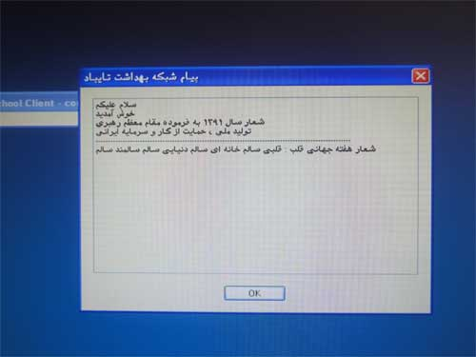

دكتر قاسم خالقی
معاون امور بهداشتی شبکه ورئیس مرکز بهداشت شهرستان تايباد

